животных либо возврата таких содержать и при наличии вины
животных на прежние места их  обитания или передачи таких животных новым владельцам;  - возвращать владельцам животных, имеющих на ошейниках или иных предметах сведения о владельцах;  - обеспечивать владельцу потерявшегося животного или уполномоченному владельцем такого животного лицу возможность поиска животного путем осмотра содержащихся в приютах для животных без владельцев;  - размещать в информационно – телекоммуникационной сети «Интернет» сведения о находящихся в приютах для животных животных без владельцев и животных, от права собственности на которых владельцы отказались.  Осуществление деятельности по обращению с животными без владельцев способами, предусматривающими жестокое обращение с животными, не допускается.  На основании п. 3 ст. 230 Гражданского кодекса Российской Федерации лицо, задержавшее безнадзорных животных, и лицо, которому они переданы на содержание и в пользование, обязаны их надлежаще  Всемирный день бездомных животных отмечается каждую третью субботу августа.  Дата появилась в календаре по инициативе Международного общества прав животных, которая выступила с этим предложением в 1992 году.  В России это дата отмечается с 2000 года.  Одна из задач дня бездомных животных – пробудить у их владельцев сознательное отношение к своей роли с тем, чтобы предотвратить пополнение бездомных животных.  Первый в мире приют для бездомных животных был открыт в Японии в 1695 году рядом с городом Эдо по инициативе феодального правителя сегуна Токугава Цунаеси, где содержалось 50 тысяч животных.  В России первый частный приют появился в Московской области в 1990 году.  Первый закон в защиту животных от жестокости был принят в конце XVII века в Японии и продиктованы буддийским кодексом добродетели.  В 1822 году закон о защите домашнего скота появился в Великобритании, который был инициирован основателем общества противодействия жесткому обращению  с животными Ричардом Мартином. |  | отвечать за гибель и порчу животных в пределах их стоимости.  Жестокое обращение с животными,  противоречащее принципам гуманности, недопустимо. В соответствии со ст. 245 УК РФ за жестокое обращение с животными предусмотрена уголовная ответственность. Необходимость создания гуманной системы обращения с бездомными животными отмечена и в Послании Президента РФ Федеральному Собранию от 01.12.2016.  Николаевская-на-Амуре  межрайонная природоохранная прокуратура  г. Николаевск-на-Амуре, ул. Ленина, д. 7,  Телефон: 8 (42135)2-21-00.  Под влиянием Англии подобные законы распространились на Канаду, Австралию и Южную Африку.  В 1833 – 1850 гг. законодательно запретили жесткость к животным Германия, Швейцария и скандинавские страны.  27 мая 2004 года Парламентом Австрии был принят один из самых прогрессивных в Европе законов по защите животных. Согласно этому закону, преступлением считалось использование диких животных в цирках, содержание собак на цепи, щенков и котят в витринах зоомагазинов.  Деятельность по обращению с животными без владельцев в России регулируется Федеральным законом от 27.12.2018 № 498-ФЗ «Об ответственном обращении с животными и о внесении изменений в отдельные законодательные акты Российской Федерации».  Так, данным законом установлено, что в целях осуществления деятельности по содержанию животных, в том числе животных без владельцев, животных, от права собственности на которых владельцы отказались, создаются приюты для животных.  В отношении животных, находящихся в приютах для животных, |  | Николаевская-на-Амуре  межрайонная природоохранная прокуратура  Всемирный день  бездомных животных  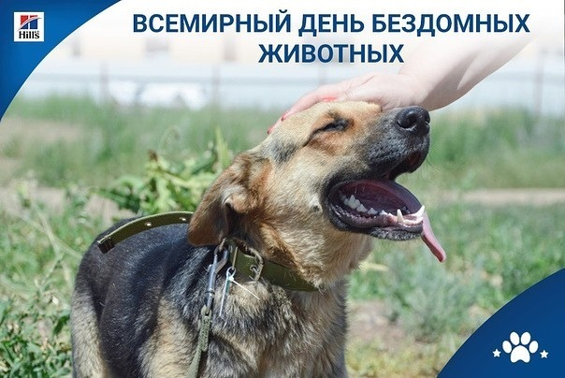  Николаевск-на-Амуре  2022  владельцы приютов для животных и уполномоченные ими лица несут обязанности как владельцы животных.  Владельцы приютов для животных и уполномоченные ими лица должны соблюдать общие требования к  содержанию животных, а также следующие дополнительные требования:  - проводить осмотр и осуществлять мероприятия по обязательному карантинированию в течение десяти дней поступивших в приюты для животных без владельцев и животных, от права собственности на которых владельцы отказались, вакцинацию таких животных против бешенства и иных заболеваний, опасных для человека и животных;  - осуществлять учет животных, маркирование неснимаемыми и несмываемыми метками поступивших в приюты для животных без владельцев и животных, от права собственности на которых владельцы отказались;  - осуществлять стерилизацию поступивших в приюты для животных животных без владельцев;  - содержать поступивших в приюты для животных животных без владельцев и животных, от права собственности на которых владельцы отказались, до наступления естественной смерти таких

